# 适配器模式

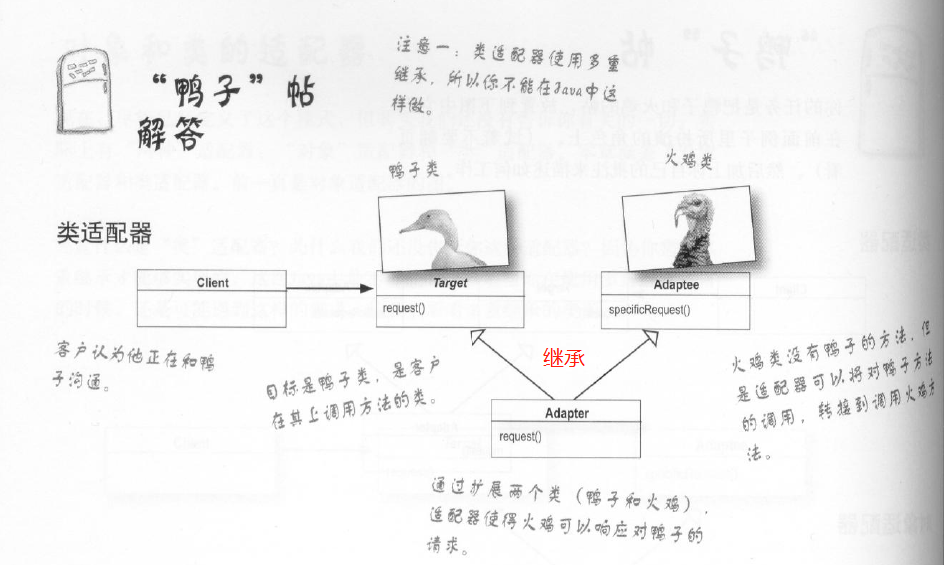

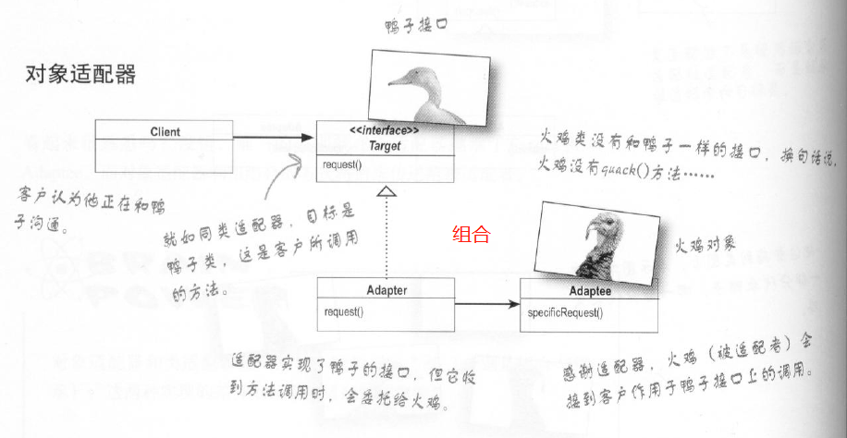

[对象适配器]可以适配类 及 子类,所以对象适配器更强大```

# 外观模式

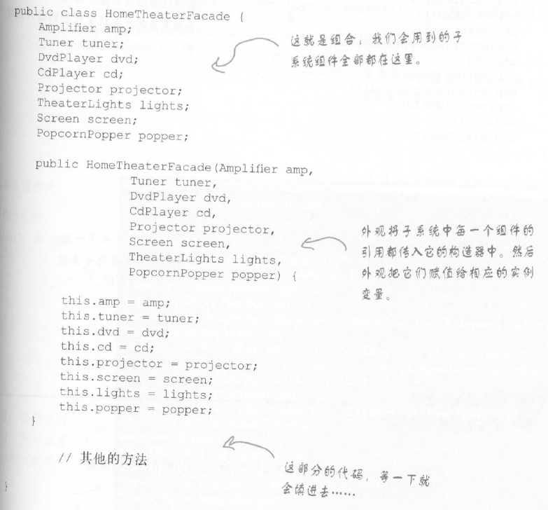

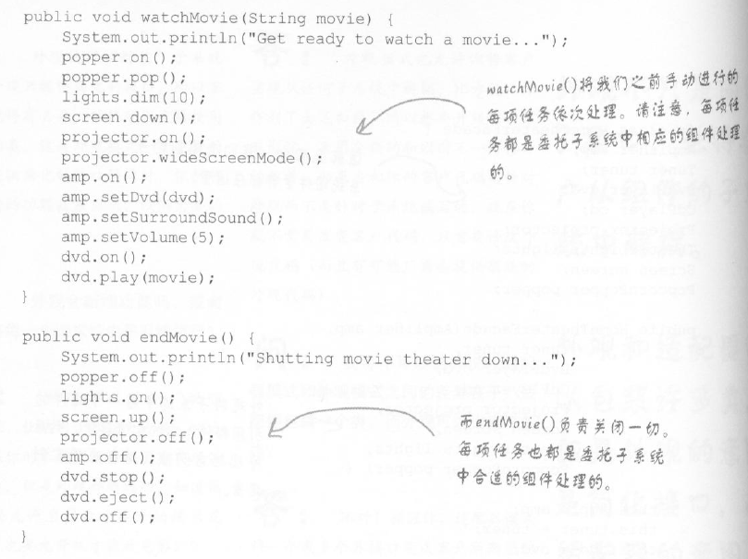

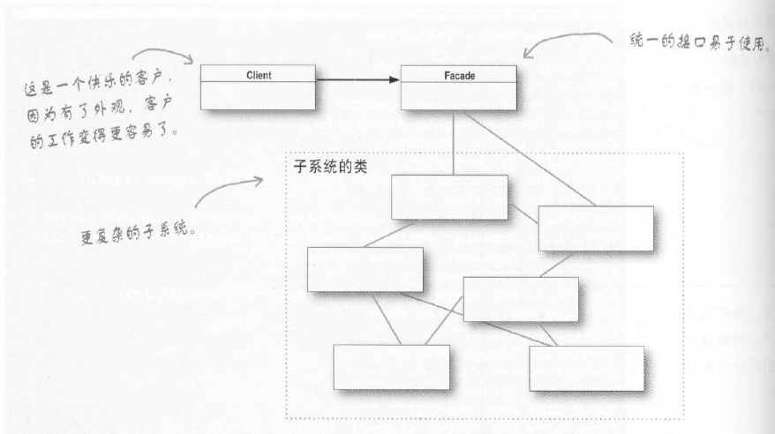

客户 只有一个朋友: 外立面

**符合下方原则**

# “最少知识”原则

类的朋友圈最小,调用范围控制在:

* 该对象本身
* 传进来的参数
* 此方法内 所new的任何实例和对象
* 对象的任何组件(不允许调用对象的子对象下面的组件)

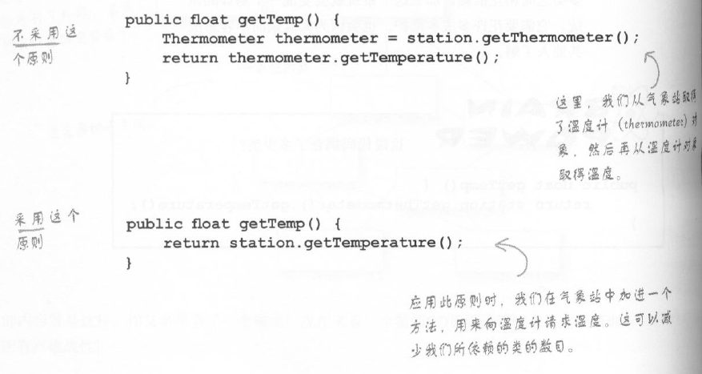

为了不增加 调用对象的 冗余,

将对象的子对象取出,作为参数,再写方法(无耻啊)

